**PROYECTO FORMATIVO**

**HERO KIDS**

**Visión del Producto**

**Versión <1.1>**

**Historial de revisiones**

| **Fecha** | **Versión** | **Descripción** | **Autor** |
| --- | --- | --- | --- |
| 6/09/2022 | 1.0 | Definición inicial de la Visión del Producto | Damaris Arango Perdomo |
| 16/11/2022 | 2.0 | Definición de la Visión del Producto | Giselle Dayanna Marbello Quintero |
| 11/02/2023 | 3.0 | Definición de la visión del proyecto | Damaris Arango Perdomo |
| 01/03/2023 | 4.0 | Definición de la visión del proyecto | Damaris Arango Perdomo |
| 02/03/2023 | 5.0 | Definición de la visión del proyecto | Damaris Arango Perdomo |

**Visión**

1. **Introducción**

*El presente documento tiene como objetivo dar a conocer nuestra aplicación HERO KIDS, su funcionamiento y cómo brindará ayuda a los jardines infantiles para mejorar las problemáticas internas del jardín infantil. Proporcionaremos una aplicación cuyo objetivo es tomar las necesidades de los jardines infantiles y buscarle soluciones que los beneficien.*

*Ayudaremos de forma práctica y segura para obtener mayores beneficios y comodidad al momento de almacenar información y otros aspectos importantes que ayudan al buen desarrollo de los jardines.*

*Con la finalidad de que el usuario se sienta seguro en la aplicación y le haya brindado un mayor beneficio al jardín con ella.*

*A Continuación, entenderá de una forma más detallada el funcionamiento de la aplicación y los beneficios que traerá a los jardines infantiles.*

***1.1 Referencias***

*Minicurso de Balsamiq: clase 1* [*https://www.youtube.com/watch?v=4WqfxF1QjTM&list=PLLuRku-tWDksxINstLAL6wp-_c8OBEuUs*](https://www.youtube.com/watch?v=4WqfxF1QjTM&list=PLLuRku-tWDksxINstLAL6wp-_c8OBEuUs)

*Minicurso de Balsamiq: clase 2* [*https://www.youtube.com/watch?v=mmjLcW68w24&list=PLLuRku-tWDksxINstLAL6wp-_c8OBEuUs&index=2*](https://www.youtube.com/watch?v=mmjLcW68w24&list=PLLuRku-tWDksxINstLAL6wp-_c8OBEuUs&index=2)

*Minicurso de Balsamiq: clase 3*

[*https://www.youtube.com/watch?v=oMMwi7F1YoM&list=PLLuRku-tWDksxINstLAL6wp-_c8OBEuUs&index=3*](https://www.youtube.com/watch?v=oMMwi7F1YoM&list=PLLuRku-tWDksxINstLAL6wp-_c8OBEuUs&index=3)

*Minicurso de Balsamiq: clase 4*

[*https://www.youtube.com/watch?v=ek3dtaN9iyI&list=PLLuRku-tWDksxINstLAL6wp-_c8OBEuUs&index=4*](https://www.youtube.com/watch?v=ek3dtaN9iyI&list=PLLuRku-tWDksxINstLAL6wp-_c8OBEuUs&index=4)

*Jardín infantil La Comarca: cl. 59 #3-56, Bogotá(localidad Chapinero)*

*Jardín infantil Huellas de Colores: Cl. 80a #107-04, Bogotá(localidad Engativá)*

*Jardín infantil Universo Mágico:* [*https://www.unimagico.edu.co*](https://www.unimagico.edu.co)

*Aplicación Kidizz:* [*https://apps.apple.com/co/app/kidizz/id727118807*](https://apps.apple.com/co/app/kidizz/id727118807)

1. **Posicionamiento**

***Declaración del Problema***

| El problema de | *Almacenar la información personal y contacto de los participantes del jardín.* |
| --- | --- |
| está afectando a | *Director/coordinador y docente* |
| cuyo impacto es | *Confusión con la información personal y contacto de los participantes del jardín.* |
| y para su solución se busca | *Crear un espacio dentro de la aplicación que almacene toda la información personal y de contacto de los participantes del jardín, para así de este modo evitar que se extravíe aquella información.* |

***Declaración del Problema***

| El problema de | *Registro de los participantes del jardín* |
| --- | --- |
| está afectando a | *Director y Coordinador* |
| cuyo impacto es | *No tener un registro exacto de los participantes que hay en el jardín.* |
| y para su solución se busca | *Crear un espacio dentro de la aplicación donde se encuentre una registro de todos los participantes que en algún momento tuvieron una relación directa con el jardin.* |

***Declaración del Problema***

| El problema de | *Solicitar cupos* |
| --- | --- |
| está afectando a | *Acudientes* |
| cuyo impacto es | *La demora al momento de realizar alguna solicitud directamente en el jardín.* |
| y para su solución se busca | *Crear un espacio dentro de la aplicación para que los acudientes puedan solicitar un cupo o traslados por medio de la aplicación sin necesidad de que vaya directamente al jardín.* |

***Declaración del Problema***

| El problema de | *Informar sobre los eventos o citas del hardin* |
| --- | --- |
| está afectando a | *Docentes y acudientes* |
| cuyo impacto es | *No es práctico informar a los acudientes sobre los próximos eventos del jardín o citarlos si es necesario.* |
| y para su solución se busca | *Crear un espacio dentro de la aplicación donde tanto el personal como el acudiente puedan crear eventos o realizar citaciones de una forma más rápida y sencilla, para así poder informar a los usuarios respectivos de una mejor forma.* |

***Declaración de Posicionamiento***

| Para | *Los jardines infantiles* |
| --- | --- |
| Quienes | *Requieren mejorar el rendimiento interno del jardín.* |
| el sistema HERO KIDS es | *Un sistema basado en aplicación móvil.* |
| que proveerá | *Una forma práctica y segura del manejo de la información, almacenamiento de la información, una forma más rápida para realizar algunas solicitudes como la solicitud de cupos de forma más sencilla.* |
| A diferencia de | *Sitios web de jardines infantiles.* |
| nuestro sistema permitirá | *Acceder desde el celular de una forma más práctica y segura para ver y disponer de todo lo que los docentes y directivas necesitan para su trabajo diario.* |

1. **Objetivo general del proyecto**

Desarrollar una aplicación mediante la cual, su sistema permita el manejo de la información personal y de contacto de las directivas y estudiantes del jardín, para brindarle comodidad y facilidad al usuario.

1. **Objetivos Específicos**

* Brindar un espacio donde puedan acceder a la información personal y de contacto de una forma más rápida y segura.
* Proporcionar un espacio que permita de una forma más rápida el manejo de los trámites del jardín.

* Acceder a un espacio el cual proporciona información de una forma rápida y segura, ayudando a la organización de los eventos.

1. **Descripciones de interesados y usuarios**

| **Tipo** | **Descripción y Responsabilidades** |
| --- | --- |
| *Acudiente* | *Persona que se*  *- Se mantiene informado por la aplicación.*  *- Realiza la solicitud de los cupos por medio del módulo de trámites*  *-Revisa los eventos de los estudiantes y citaciones por el calendario en la aplicación.* |

| **Tipo** | **Descripción y Responsabilidades** |
| --- | --- |
| *Director* | *Persona que se*  *- Está pendiente del funcionamiento general del jardín por medio de la aplicación.*  *- Monitorea la información general de los estudiantes almacenada en los perfiles de cada uno.*  *- Observa el seguimiento de los vehículos.*  *- Monitorear la información que se brinda a los acudientes sobre las actividades del jardín por medio del calendario.* |

| **Tipo** | **Descripción y Responsabilidades** |
| --- | --- |
| *Coordinador* | *Persona que se*  *- Está pendiente del funcionamiento general del jardín por medio de la aplicación.*  *- Monitorea la información general de los estudiantes almacenada en los perfiles de cada uno.*  *- Observa el seguimiento de los vehículos.*  *- Monitorear la información que se brinda a los acudientes sobre las actividades del jardín por medio del calendario.* |

| **Tipo** | **Descripción y Responsabilidades** |
| --- | --- |
| *Docentes* | *Persona que se*  *- Informar a los acudientes de cualquier evento que se vaya a realizar en el jardín por medio del calendario.*  *- Citar a los acudientes en el momento que sea necesario por medio del calendario.* |

| **Tipo** | **Descripción y Responsabilidades** |
| --- | --- |
| *Usuarios desarrolladores* | *Persona que se*  *- Mantener actualizada la aplicación.*  *- Promover todas las funciones para el funcionamiento correcto del jardín.*  *- Monitorear el funcionamiento de la aplicación durante su funcionamiento.* |

***Resumen de interesados***

| **Tipo** | **Descripción y Responsabilidades** | **Interesado que lo representa** |
| --- | --- | --- |
| *Docentes* | *Persona que*  *- Informar a los acudientes de cualquier evento que se vaya a realizar en el jardín por el blog cursos en la aplicación.*  *- Revisa la información que necesite de los participantes del jardín.* | *Acudiente y estudiantes* |
| *Directivas* | *Persona que*  *- Monitorear e intervenir en el funcionamiento general del jardín por medio de los módulos en la aplicación.*  *- Monitorear e informar a los acudientes de las actividades del jardín por medio de la aplicación.* | *Acudiente y docentes* |

***Ambiente del usuario***

*Dentro de las características del ambiente en el que se encuentran los usuarios se encuentran las siguientes:*

* *¿Cuáles actividades deben ejecutarse en el negocio?*
  + *Estar informando a los acudientes sobre todo aquello que pase en el jardín.*
* *¿Cuántas personas son requeridas para completar cada tarea? 2*

1. *Director*
2. *Coordinador*

* *¿La cantidad cambia? No*
* *¿Cuáles actividades deben ejecutarse en el negocio?*
  + *Tener la información personal actualizada de cada participante del jardín*
* *¿Cuántas personas son requeridas para completar cada tarea? 2*

1. *Director*
2. *coordinador*

* *¿La cantidad cambia? No*
* *¿Cuáles actividades deben ejecutarse en el negocio?*
  + *Realizar la solicitud de cupos*
* *¿Cuántas personas son requeridas para completar cada tarea? 3*

1. *Coordinador*
2. *Director*
3. *Acudiente*

* *¿La cantidad cambia? No*
* *¿Cuáles actividades deben ejecutarse en el negocio?*
  + *Crear los eventos y citas próximas a realizar en el jardín.*
* *¿Cuántas personas son requeridas para completar cada tarea? 3*

1. *Coordinador*
2. *Director*
3. *Acudiente*

* *¿La cantidad cambia? No*
* *¿Alguna restricción de ambiente? Aplicación móvil, debe ingresar por celular*
* *¿Plataformas actuales o futuras en uso? celulares con Android y IOS*
* *¿Hay otras aplicaciones en uso actualmente? No*

***Necesidades clave de interesados y usuarios***

* *¿Cuáles son las razones de estos problemas?*
* *Falta de eficiencia en los trámites y la comunicación entre las personas internas del jardín infantil que afectan la mejora del funcionamiento interno del jardín.*
* *¿Cómo se resuelven ahora?*
* *Realizan su trabajo de forma manual y por medios personales (la comunicación es por medio de sus números personales).*
* *¿Qué soluciones quiere la parte interesada o el usuario?*
* *Tener un mejor método para poder interactuar con el jardín de forma íntima, sin necesidad de utilizar medios personales. Tener un sistema íntimo en el jardín para mayor comodidad y eficiencia al momento de cumplir con su trabajo.*

***Alternativas y/o competencia***

*Utilizan alternativas sencillas como hacer el trabajo manualmente; existe la competencia de aplicaciones como Kidizz y Pencil, que brindan métodos de ayuda para las necesidades básicas que hay en los Jardines Infantiles, sin embargo, no tienen en cuenta las diversas necesidades que tienen los diferentes jardines. Nuestros usuarios no requieren solo solución en las tareas simples, sino que también puedan contar con más funciones que ayuden al desarrollo del jardín solucionando todas las necesidades.*

1. **Diagramas de proceso**

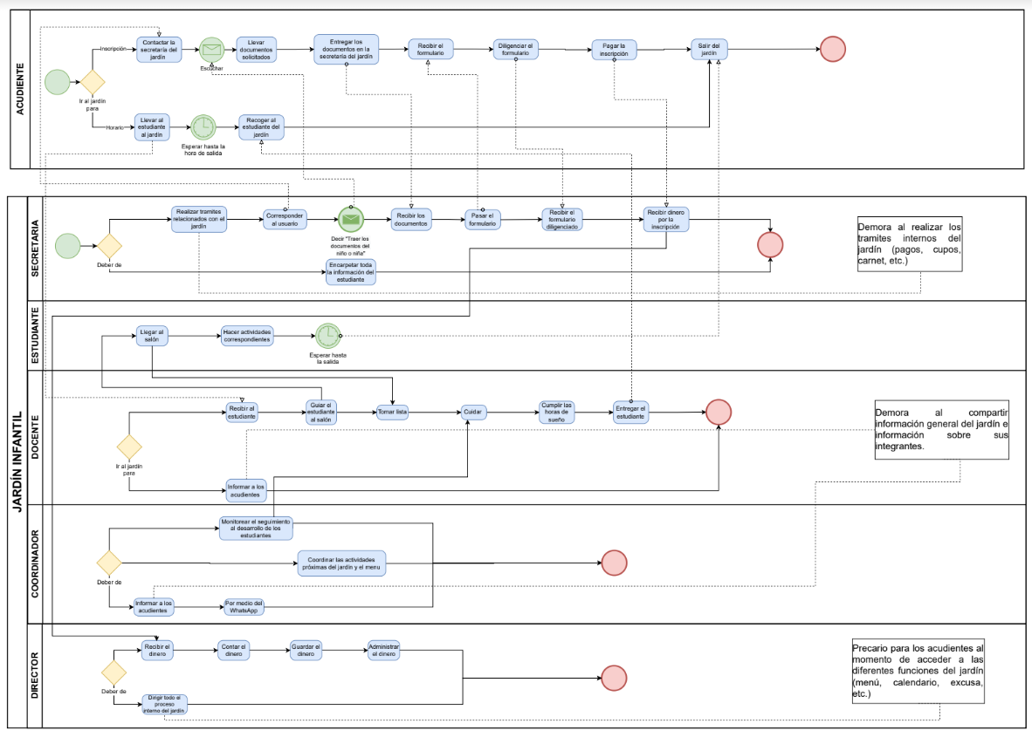

**7. Diagramas de caso de uso**

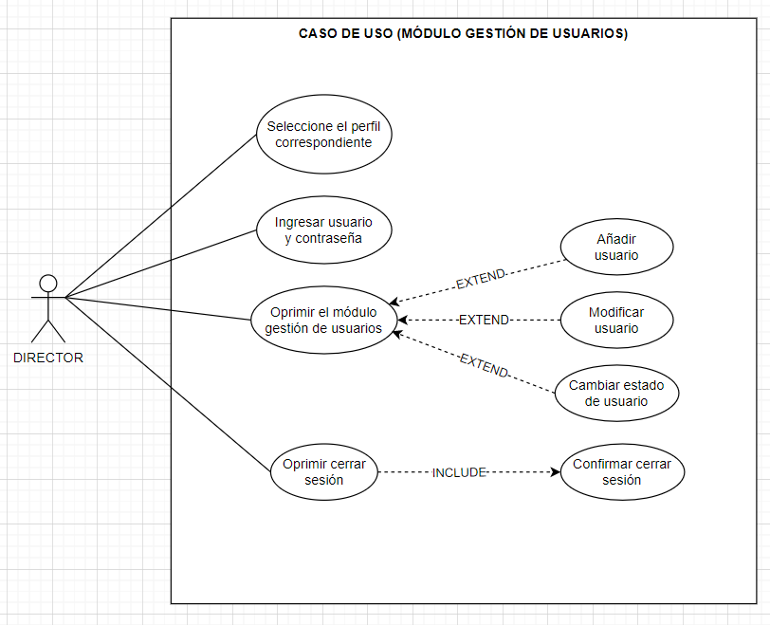

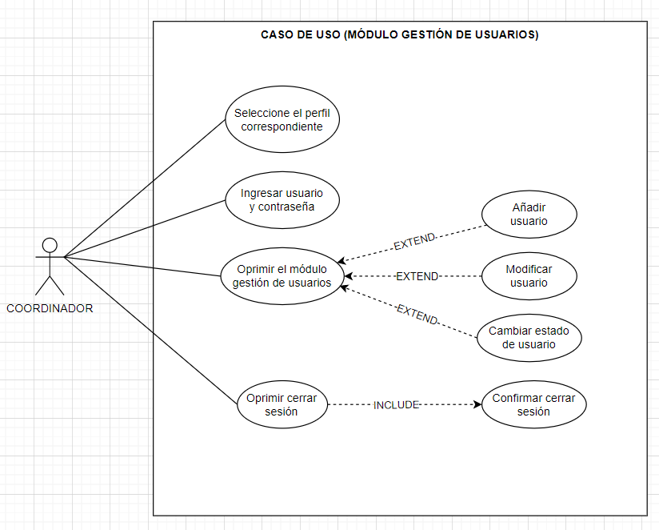

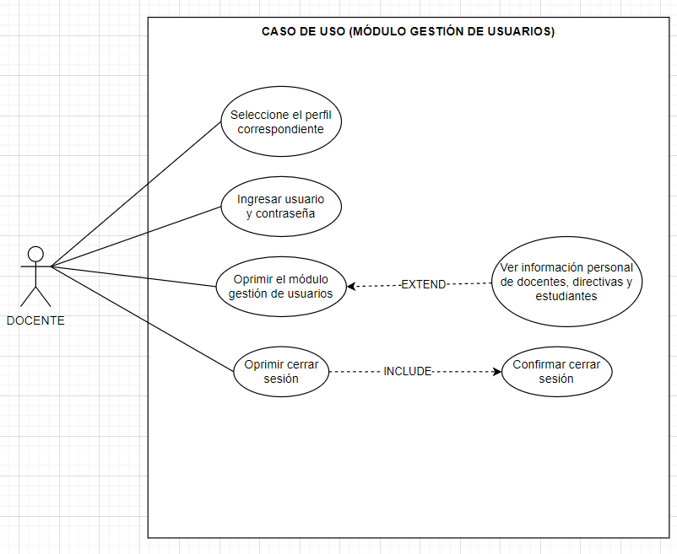

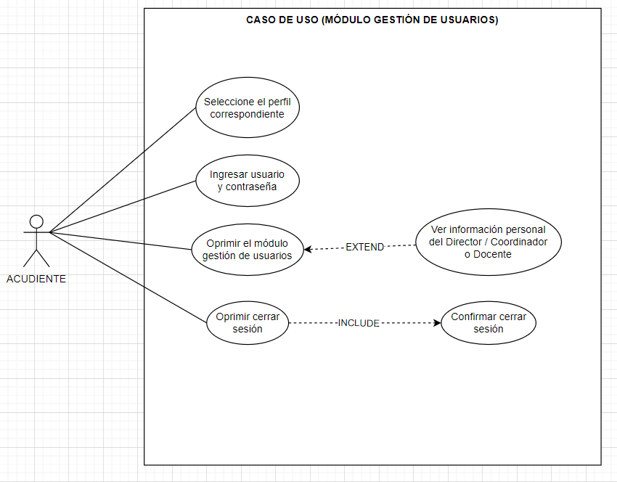

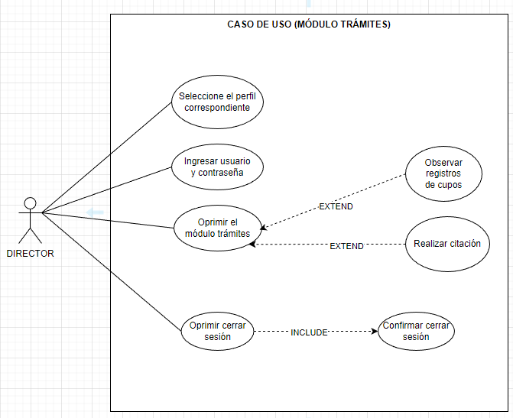

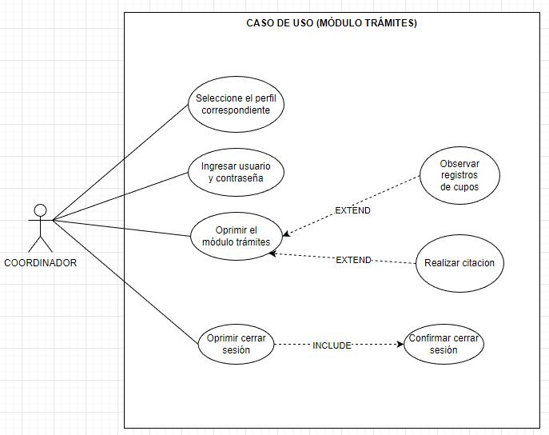

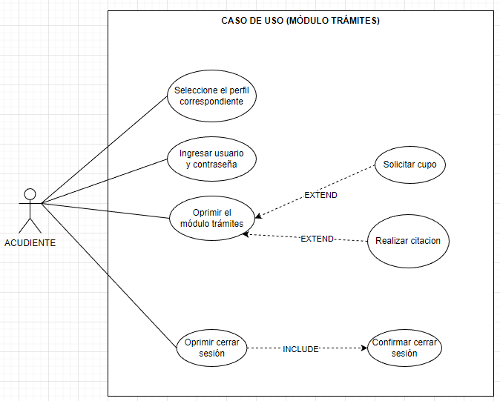

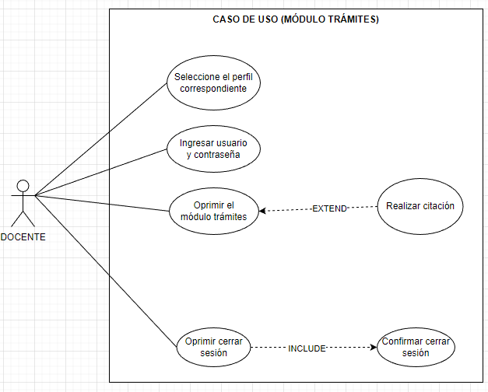

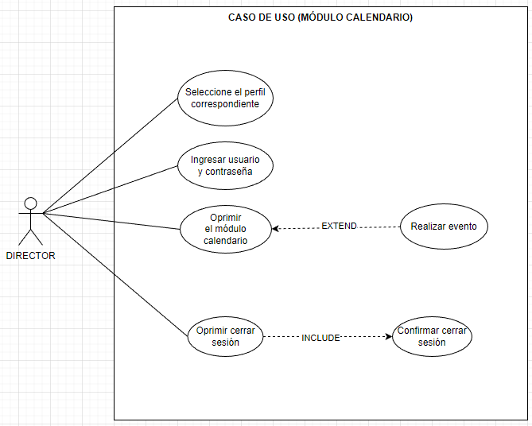

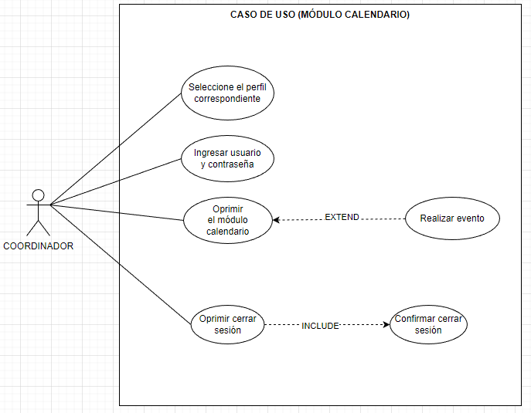

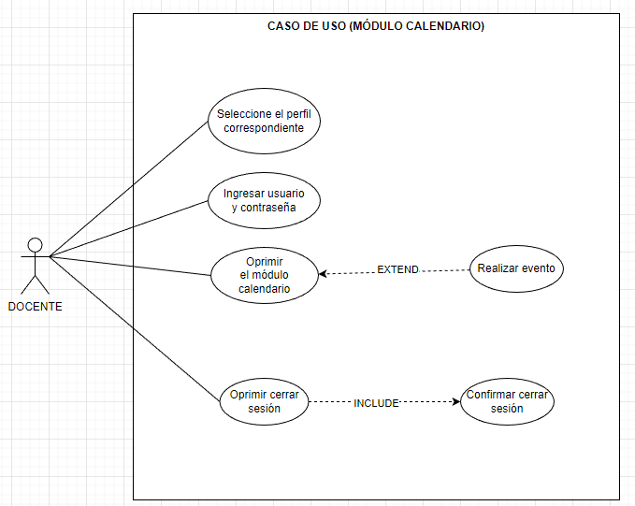

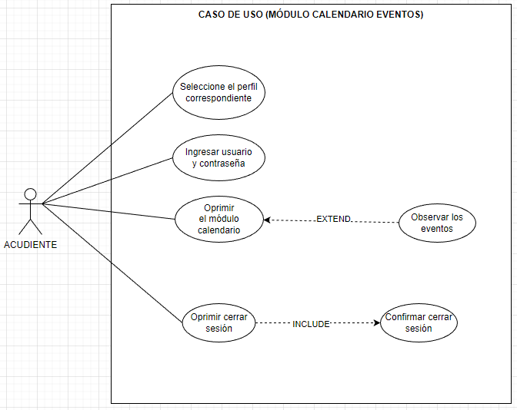

**8. Resumen del producto**

*Es una aplicación cuyo objetivo es ayudar al funcionamiento de los jardines infantiles, mejorar su desarrollo y proporcionarles un método más práctico al momento de cumplir con sus labores. Sus módulos tienen funciones que son necesarias y prácticas para cumplir con lo que el usuario necesita diariamente en su trabajo, además de tener el beneficio de ser una aplicación móvil, es una aplicación muy sencilla de utilizar, cualquier persona puede interactuar con ella sin ningún problema.*

***Perspectiva del Producto***

*En perspectiva general, se requiere que la aplicación sea móvil, por lo que requiere tener conexión wifi o datos móviles. Se quieren implementar varios tipos de perfiles para los diferentes tipos de usuarios que van a interactuar con la aplicación, con el fin de poder tener mayor privacidad con los datos personales de los usuarios y para que la aplicación le sea más útil al usuario que interactúa con ella. Dependiendo del perfil escogido tendrá diferentes funciones dentro de la aplicación.*

*Se requiere una base de datos en la nube, para resguardar el almacenamiento de datos personales, documentos, imágenes… Además, correos institucionales que se sincronizará con la aplicación para la llegada de notificaciones. El calendario para facilitar el agendamiento de citaciones y/o eventos de nuestros usuarios.*

***Suposiciones y Dependencias***

*Se determina Java como lenguaje de programación para los miembros del equipo.*

*Se asume como gestor de base de datos el mySQL*

*Se asume que la aplicación podrá ser accedida a través de cualquier celular, por lo que se requerirá una app store.*

*Se supone que luego de estar la aplicación en el celular se enlaza con la base de datos que está en la nube, para guardar la información automáticamente cada vez que sea modificada.*

**9. Requisitos funcionales**

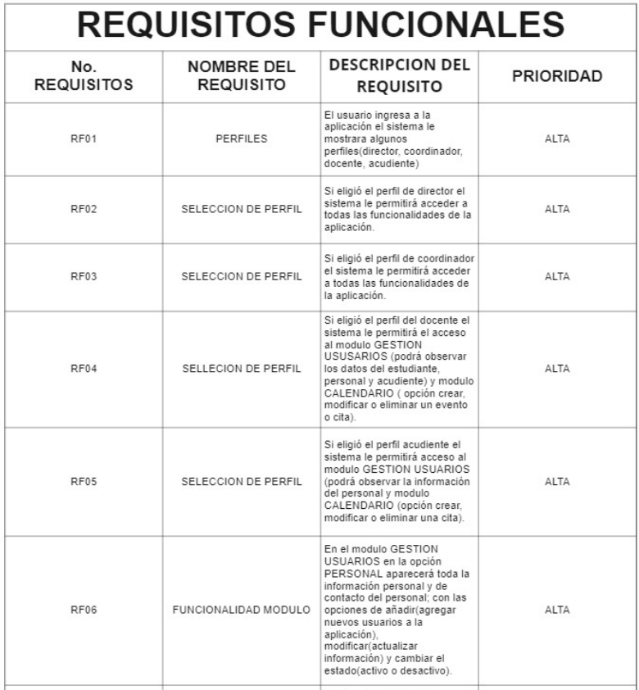

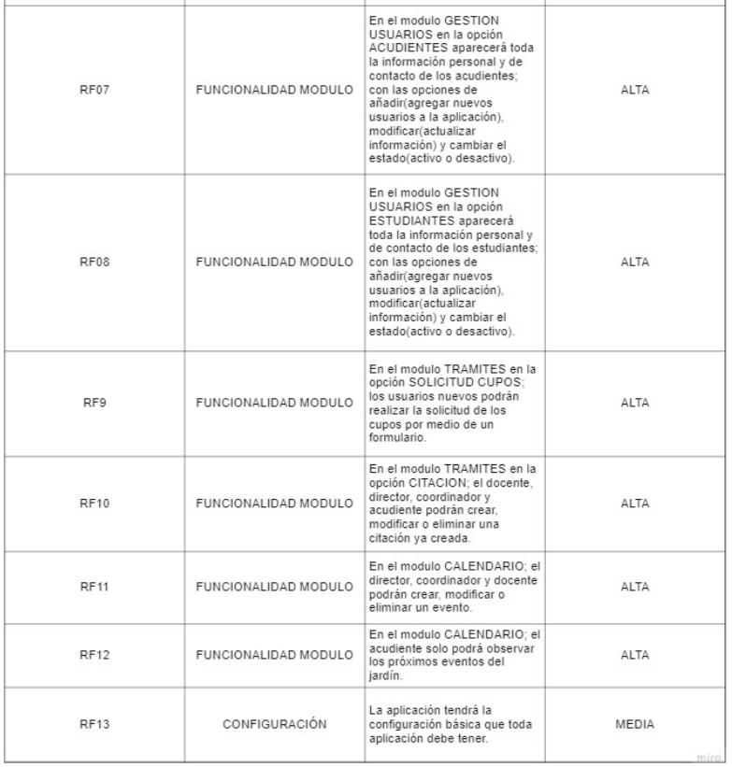

* **Otros Requisitos del Producto**

**10. Requisitos NO funcionales**

